Trzeba zainstalować PyCharm.

Ten projekt ma folder venv (virtual enviroment) w którym są wszystkie biblioteki, ale trzeba żeby na komputerze był zainstalowany Python 3.10.

Dalej w PyCharm: File-Open-"Sklep" (z tego miejsca w którym jest zapisany)

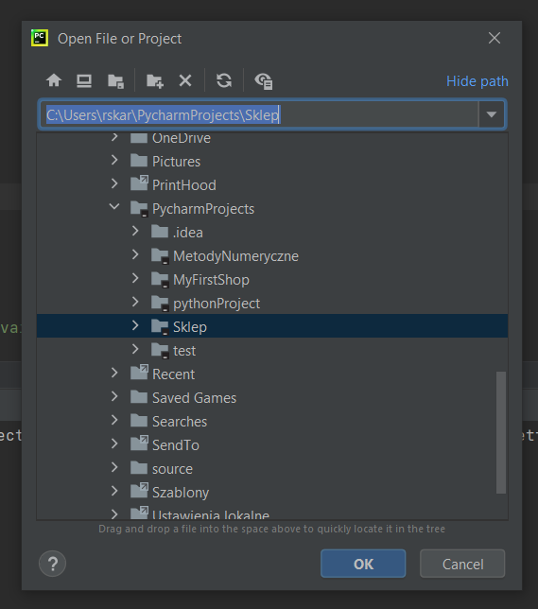

Dalej w PyCharm otworzyć „Terminal”

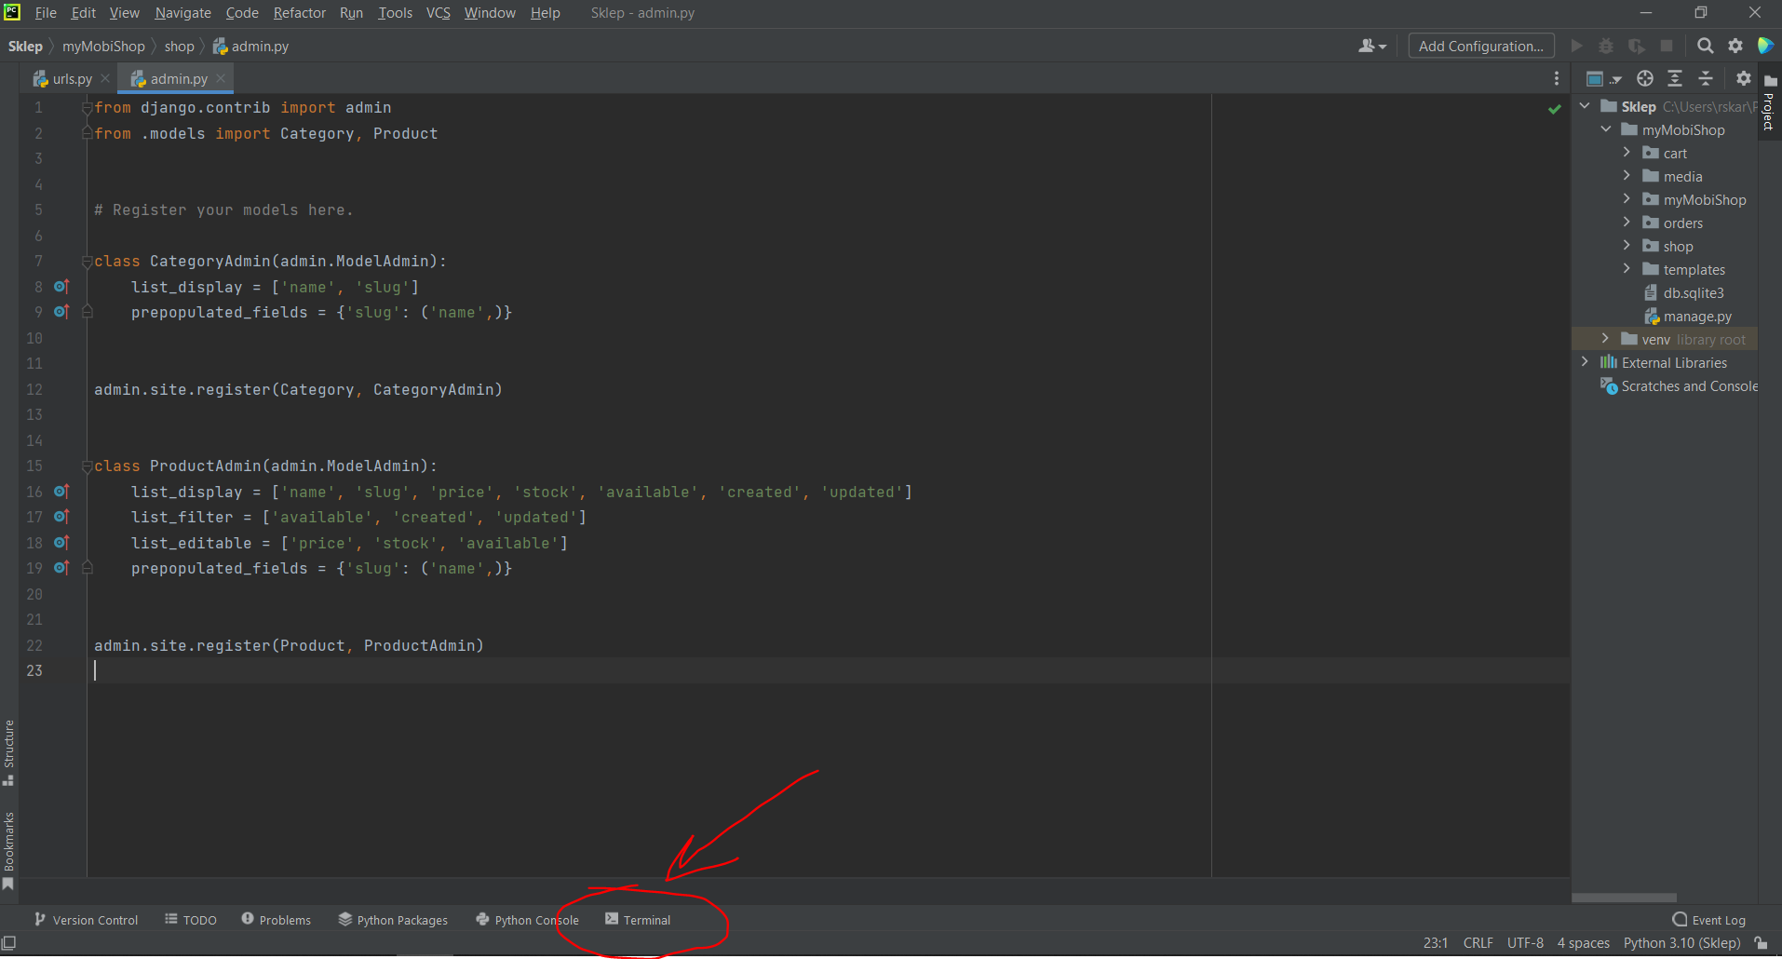

Wpisać komendę: cd myMobiShop i nacisnąć Enter.

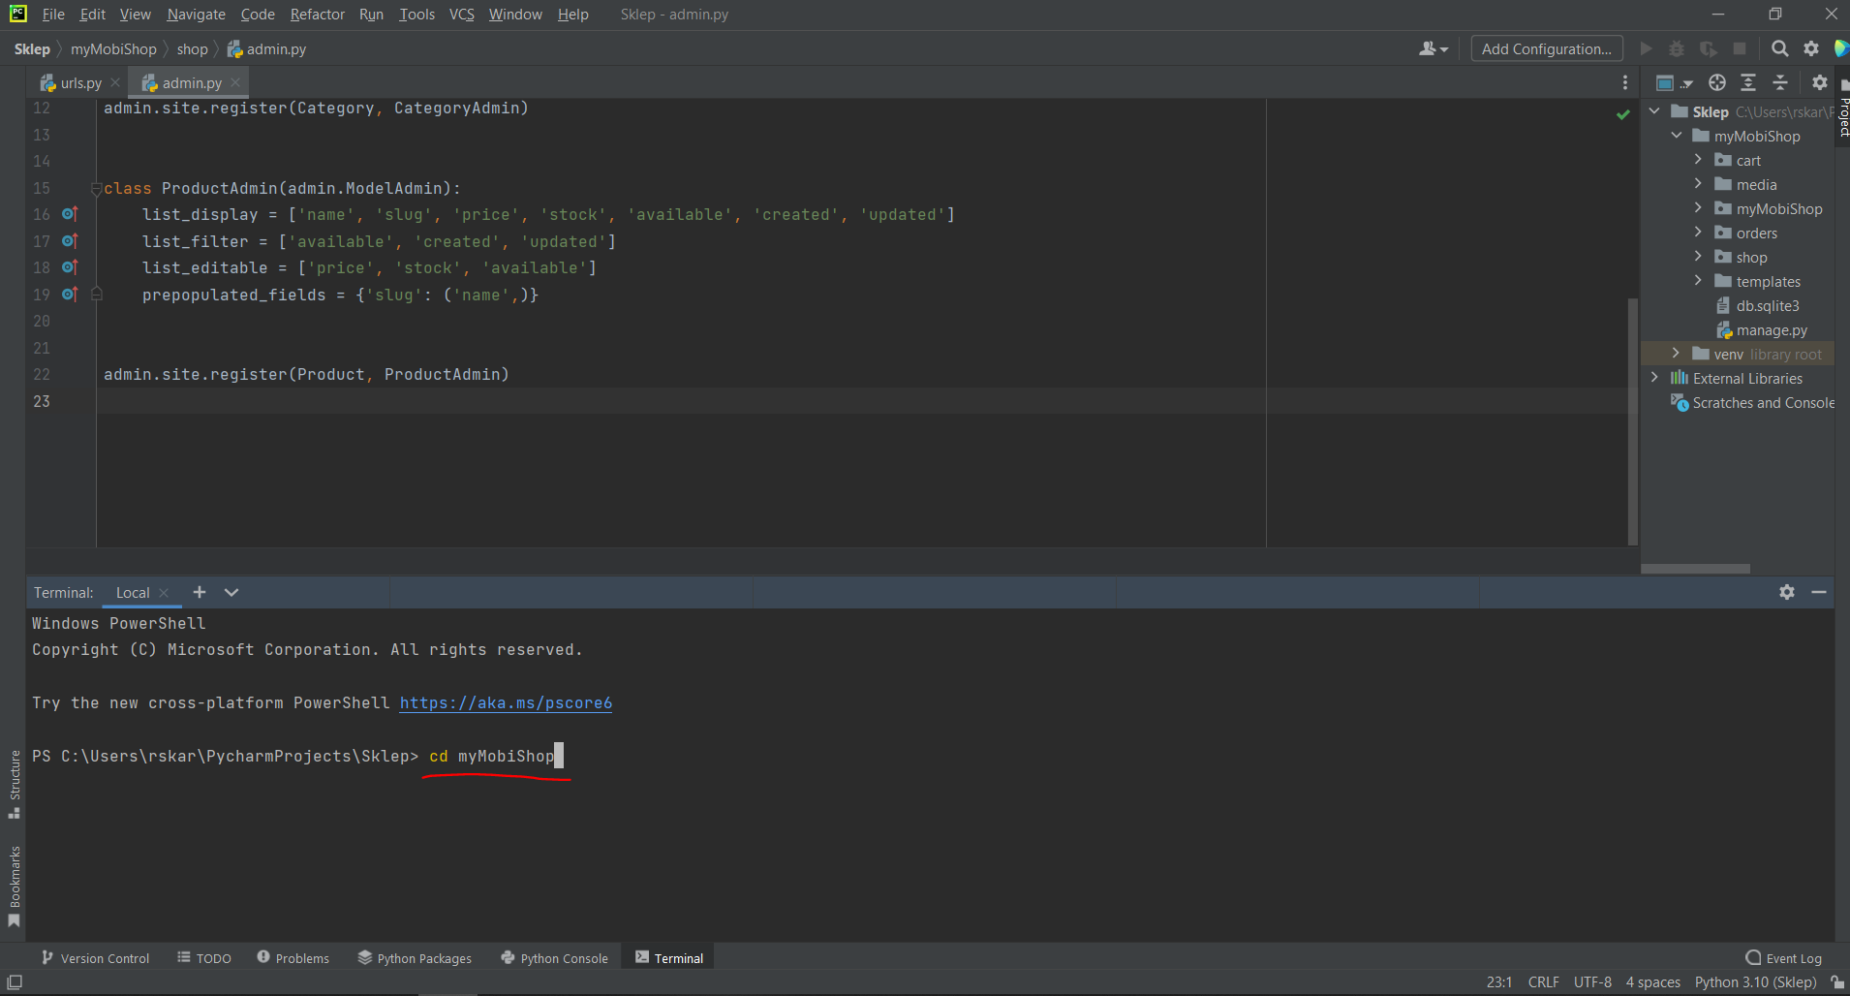

Po naciśnięciu Entera:

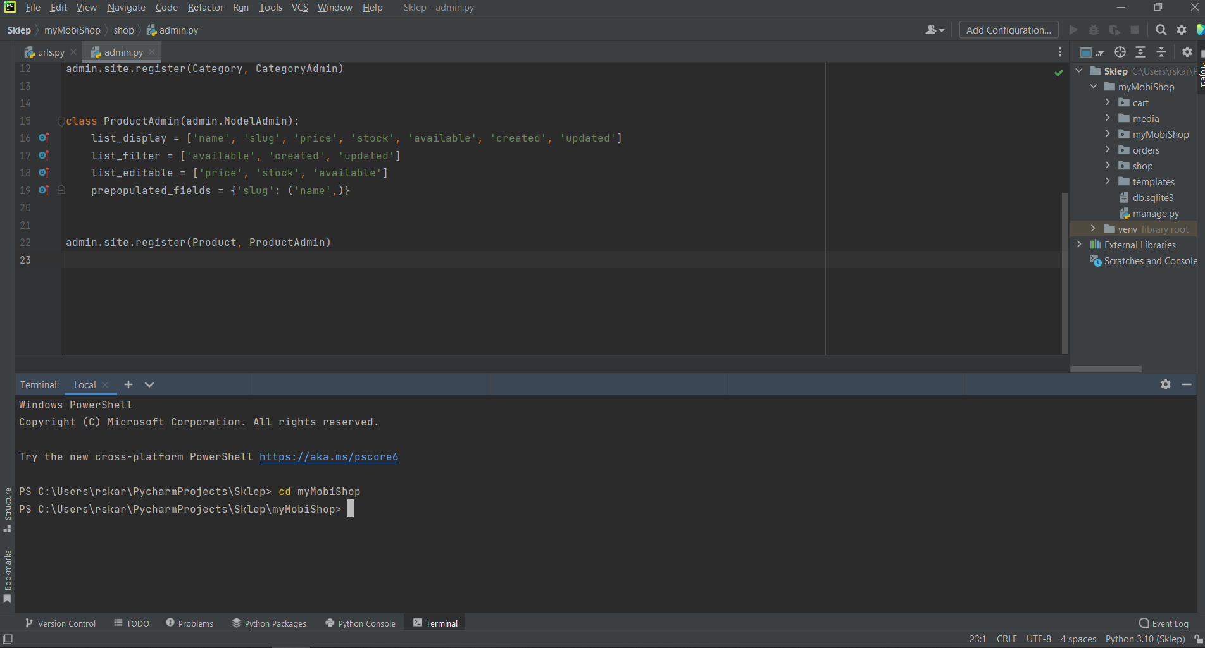

Dalej wpisujemy komendę: python manage.py runserver i naciskamy Entera.

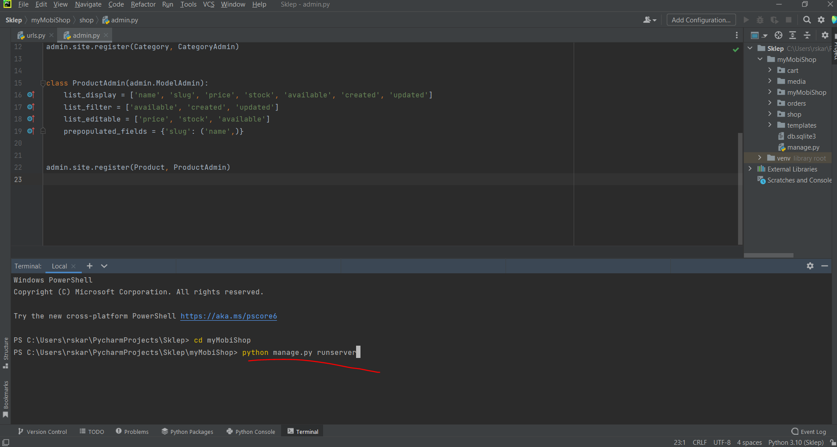

Po naciśnięciu Entera powinno być coś takiego:

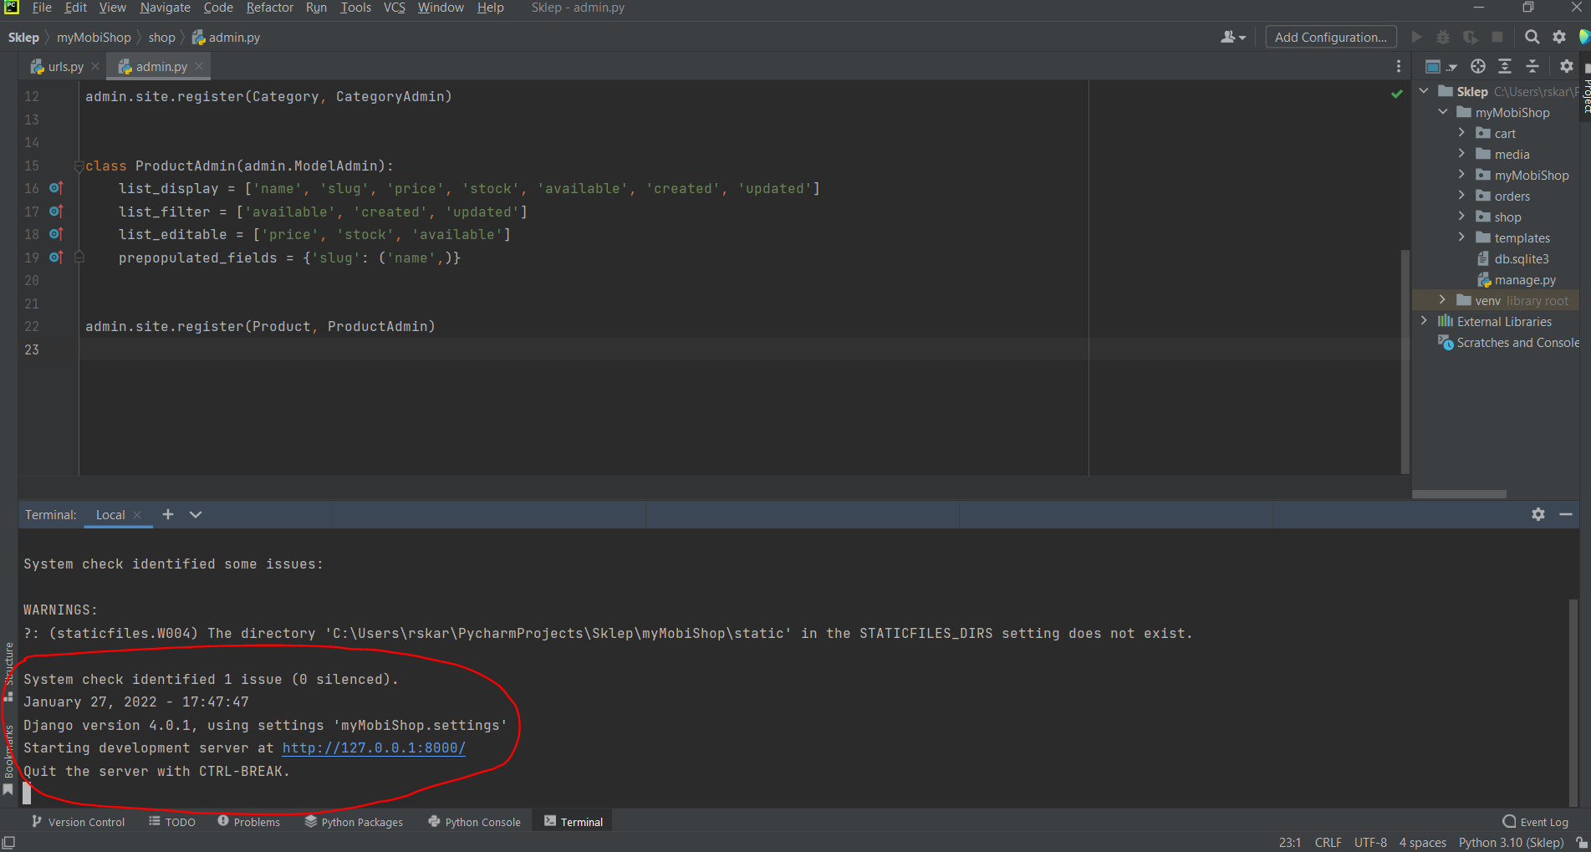

Dalej klikaj w linka <http://127.0.0.1:8000> i w przeglądarkę będzie otworzona główna strona sklepu :

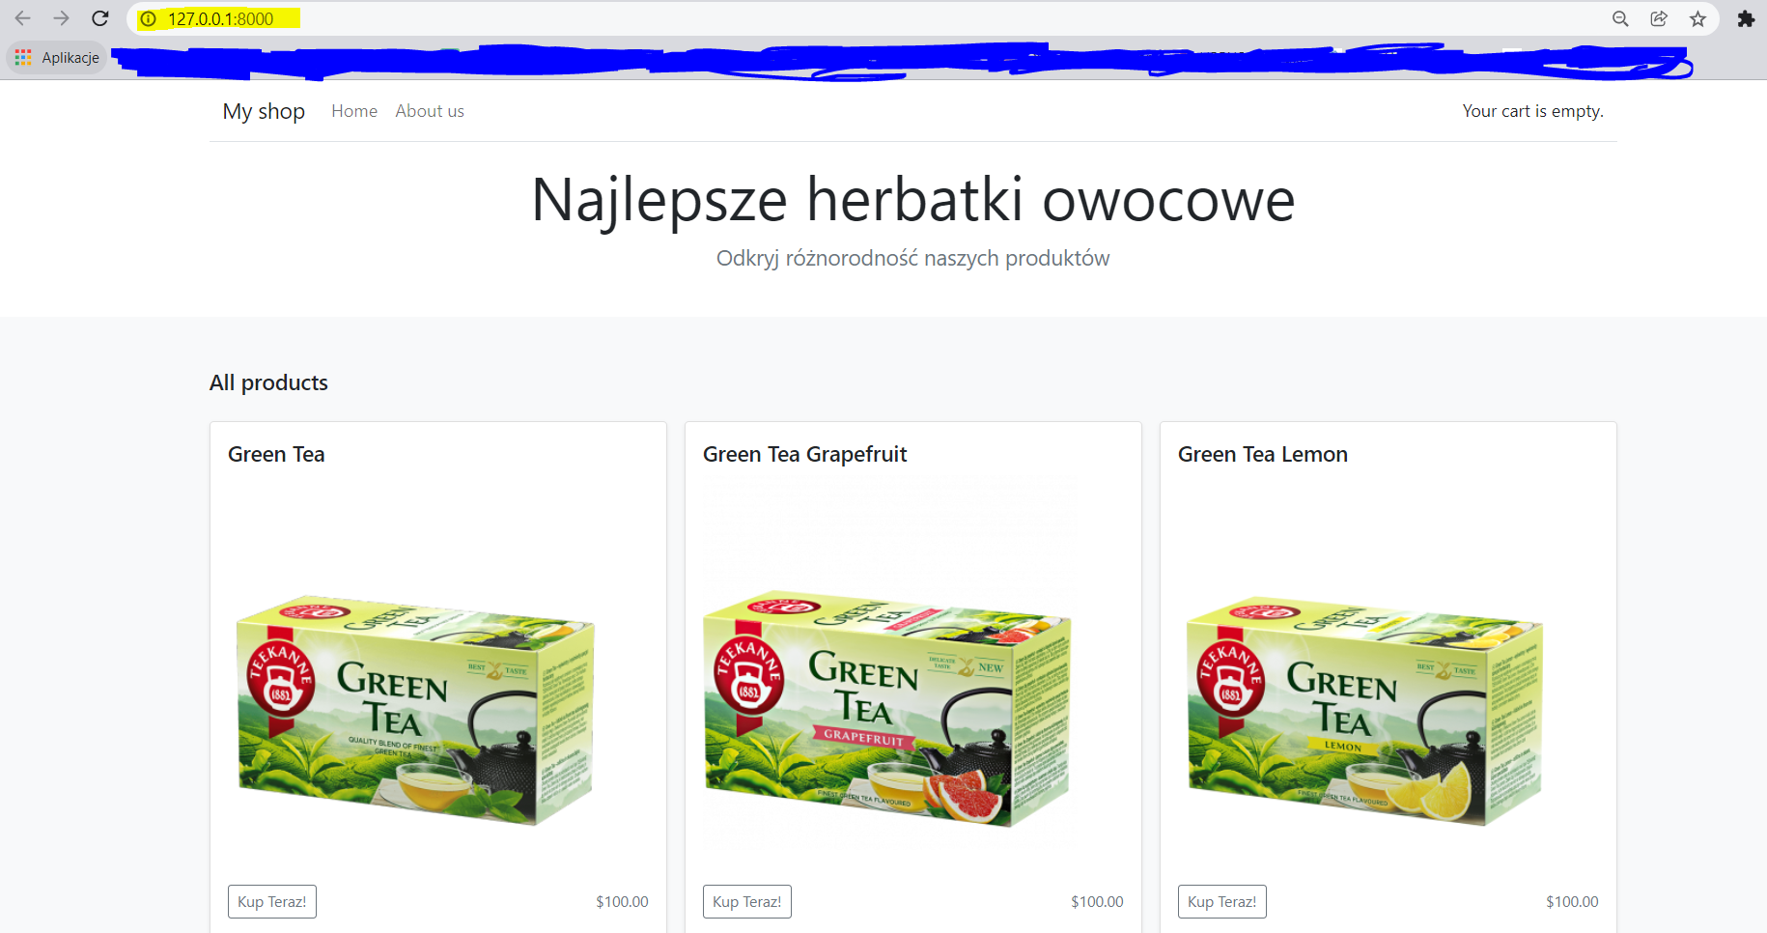

A dalej poradzisz sobie.